

ПЛАН ЗАСТРОЙКИ
по компетенции «Лабораторный химический анализ»
Регионального чемпионата по профессиональному мастерству «Профессионалы»
в Ненецком автономном округе
(субъект РФ)

2026 г.

План застройки конкурсной площадки
по компетенции Лабораторный химический анализ
Регионального этапа чемпионата по профессиональному мастерству «Профессионалы»
в Ненецком автономном округе в 2025 – 2026 учебном году
Утверждаю
_________________
_________________
«__» ____________ 20__г.

3,54
13,88
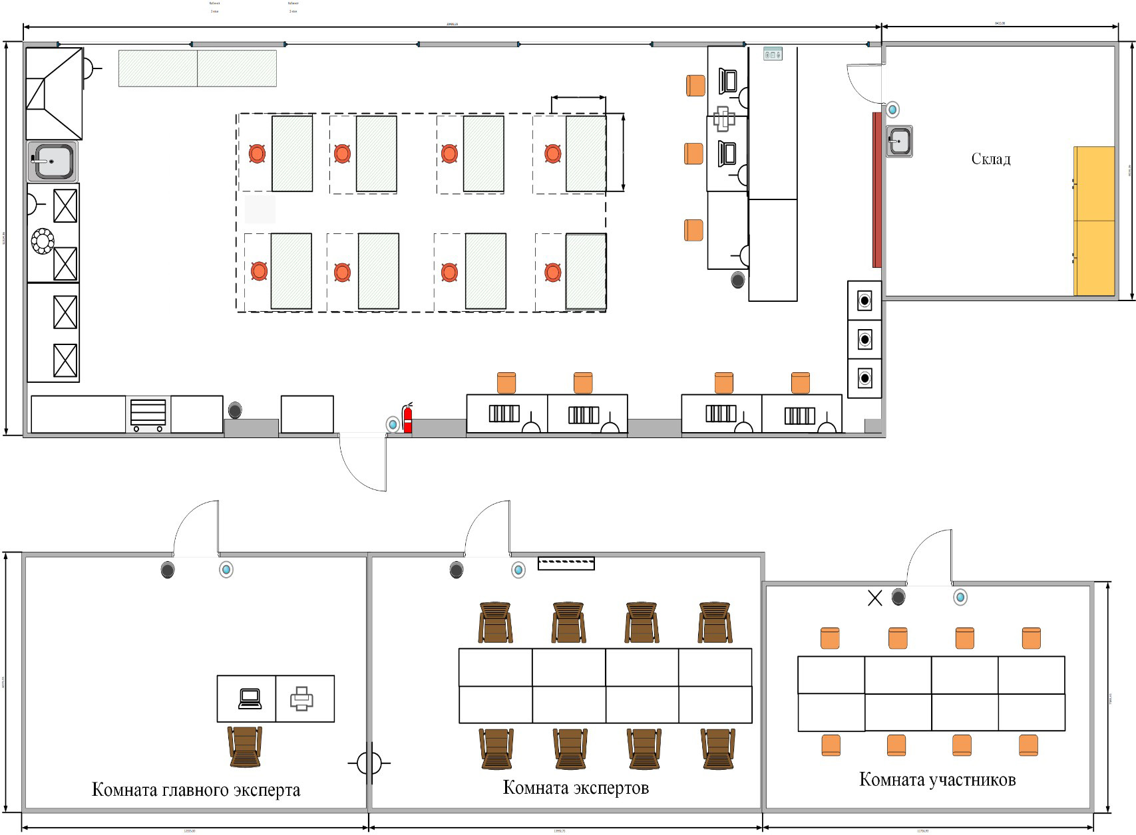
120
150
3,98
6,43
10,42
7,03
4,56

